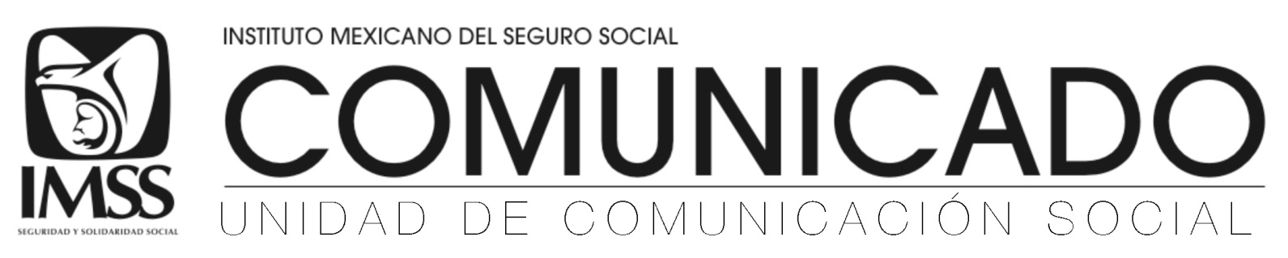

Ciudad de México a 14 de noviembre de 2018.
No. 287/2018.

IMSS LOGRA SATISFACCIÓN DEL 86 POR CIENTO
ENTRE SUS DERECHOHABIENTES

- El Director General, Tuffic Miguel, aseguró que este nivel se incrementó durante la presente administración de acuerdo con la Encuesta Nacional de Satisfacción.

- Al encabezar la Ceremonia Conmemorativa del Día de las Técnicas y Técnicos en Atención y Orientación al Derechohabiente, señaló que estos resultados contribuyen a tener un IMSS más cercano a la gente.

El Director General del Instituto Mexicano del Seguro Social (IMSS), Tuffic Miguel, aseguró que durante la presente administración se han logrado importantes avances en la atención a los derechohabientes, lo que permitió que pasara de 77 a 86 por ciento el número de usuarios que manifestaron sentirse satisfechos con los servicios del Seguro Social, de acuerdo con la Encuesta Nacional de Satisfacción de Usuarios de Servicios Médicos (ENSAT), realizada por una entidad externa.

Al encabezar la Ceremonia Conmemorativa del Día de las Técnicas y Técnicos en Atención y Orientación al Derechohabiente (TAOD), señaló que además se ha disminuido de manera importante el número de quejas, resultados con los que se contribuye a tener un IMSS más cercano a la gente.

Subrayó que hoy se tiene un Seguro Social muy diferente al de hace seis años porque ahora es más grande, con la atención a 80 millones de derechohabientes; más sólido, con viabilidad financiera hasta 2030, y un IMSS más moderno, con el incremento de infraestructura y uso de la tecnología con la que se acercan servicios a los usuarios.

Durante el evento, realizado en el Teatro “Juan Moisés Calleja García”, Tuffic Miguel reconoció el trabajo de las más de mil 800 TAOD’s en todo el país, quienes, dijo, son la cara del Instituto ante los derechohabientes y constituyen el primer contacto para recibir orientación acerca de consultas y otras gestiones en las unidades médicas.

En 2017, las TAOD’s atendieron más de 27 millones de peticiones a nivel nacional, entre orientaciones, gestiones, reconocimientos y sugerencias. En lo que va de 2018, se han atendido casi ocho millones de solicitudes.

En esta ceremonia 18 técnicas recibieron reconocimientos por 25 años de servicio y otras 20 fueron reconocidas por los mejores resultados en el Programa de Fortalecimiento TAOD.

En su intervención, el Director Jurídico del IMSS, Ulises Moreno, agradeció al personal por su trabajo diario, tan importante para el Instituto, y resaltó el éxito de este programa del Seguro Social para mantener el contacto y la mejor atención a la derechohabiencia.

Asistieron a esta ceremonia los directores de Prestaciones Médicas, José de Jesús Arriaga Dávila; de Finanzas, María Elena Reyna; las titulares de la Unidad de Atención al Derechohabiente, María Arizmendi, y de la Coordinación de Vinculación de la Fundación IMSS, Mónica Ramírez, entre otros funcionarios.

--- o0o ---

Síguenos en:
